INFORME DE FISCALIZACIÓN AMBIENTAL

INSPECCIÓN AMBIENTAL

ATACAMA KOZAN

DFZ-2015-362-III-RCA-IA

 | Nombre | Firma
Aprobado | Haidy Toledo Pino
Elaborado | Danilo Gutiérrez Bornes

TABLA DE CONTENIDOS
Tabla de Contenidos 2
1. RESUMEN. 3
2. IDENTIFICACIÓN DEL PROYECTO, INSTALACIÓN, ACTIVIDAD O FUENTE FISCALIZADA 4
3. INSTRUMENTOS DE CARÁCTER AMBIENTAL QUE REGULAN A LA ACTIVIDAD FISCALIZADA. 6
4. HALLAZGOS. 7
5. CONCLUSIONES. 7
6. ANEXOS. 8

RESUMEN.

El presente documento da cuenta de los resultados de la actividad de fiscalización ambiental realizada por la Superintendencia del Medio Ambiente, junto a la Dirección General de Aguas (DGA) y el Servicio Nacional de Geología y Minería (SERNAGEOMIN) de la región de Atacama, a la unidad fiscalizable “ATAKAMA KOZAN” (RCA N°6/1997, RCA N°46-B/2001 y RCA N°76/2012)”, específicamente al Tranque de Relave el Gato. La actividad de inspección fue desarrollada durante el 08 de abril de 2015.

El motivo de la actividad de inspección ambiental correspondió a la situación de emergencia ocurrida en la Región de Atacama producto del evento hidrometeorológico ocurrido el 24 y 25 de marzo de 2015.

El proyecto “El Bronce de Atacama” RCA N°6/1997 consiste en básicamente en la explotación subterránea de un yacimiento minero cuprífero ubicado en el costado poniente del Valle de Copiapó a 1 km al sur-surponiente de la zona urbana de Tierra Amarilla, la instalación de una Planta de tratamiento del mineral que incluye chancado, molienda y flotación y la depositación de los relaves en un tranque que se proyecta instalar en la Quebrada el Gato, a 5 kms, al este de Copiapó. Estos relaves serán conducidos hasta el tranque por medio de relaveducto de 16 kms de longitud.

Por otra parte, el proyecto “Modificación Planta de Tratamiento de Minerales Proyectos Atacama Kozan” RCA N°45-B/2001, consiste en modificaciones al proyecto del punto anterior, no relacionadas con el Tranque de Relave el Gato. Por último, el proyecto “Tranque de Relave el Gato” RCA N°76/2012 en una modificación de los proyectos anteriores (RCA N°6 y RCA N°45-B) que dispone aumentar la capacidad de almacenamiento del tranque que se realizará por medio de elevar la actual cota de coronamiento hasta los 600 m.s.n.m. y se fundamenta en las favorables condiciones de estabilidad global que presenta la estructura en la actualidad, y que son sólo 6 metros más de lo autorizado, considerando que 5 metros de estos ya están absorbidos por los metros de mayor construcción en el muro de partida, el aumento de altura como muro de relaves sólo sería 1 metro.

Cabe destacar que previo a la inspección en terreno, esta Superintendencia solicitó con carácter de urgencia al Titular, informar si producto del evento hidrometoerológico de marzo de 2015, fueron afectadas las instalaciones del tranque de relave, y en este contexto se informara el plan de acción post contingencia (medidas adoptadas), todo ello conforme lo señalado en las respectivas resoluciones de calificación ambiental. Al respecto el titular dio respuesta a esta Superintendencia, informando que sus instalaciones no habían sido afectadas por el evento, todo lo cual se corroboró durante la inspección del 08 de abril del mismo año.

La materia relevante objeto de la fiscalización incluyó Manejo y Disposición de Relaves.

Entre el/los hecho(s) constatado(s) que representa(n) hallazgo(s) se encuentra(n): el incumplimiento de la medida de altura de la revancha del muro resistente del tranque y la utilización de la piscina de emergencia del proyecto para otros fines distintos a lo indicado en el instrumento de carácter ambiental.

Considerando lo anterior, se puede concluir que a pesar de encontrarse hallazgos, y dado a que según lo constatado en terreno no existieron situaciones que pudiesen poner en riesgo la salud de las personas o el medioambiente, en relación al Manejo y Disposición de Relaves, se verifica conformidad respecto a las materias relevantes objeto de la fiscalización.

IDENTIFICACIÓN DEL PROYECTO, INSTALACIÓN, ACTIVIDAD O FUENTE FISCALIZADA.

Antecedentes Generales.

Identificación de la actividad, instalación, proyecto o fuente fiscalizada:
Atacama Kozan, específicamente el Tranque de Relave el Gato
Región:  Atacama | Ubicación específica de la actividad, proyecto o fuente fiscalizada:  Quebrada “El Gato”, Localidad de Paipote
Provincia:
Copiapó
Comuna:
Copiapó
Titular de la actividad, instalación, proyecto o fuente fiscalizada:  SCM ATACAMA KOZAN | RUT o RUN:  77.134.510-7
Domicilio titular:  Parcela Los Olivos s/n, Sector Punta del Cobre, Tierra Amarilla | Correo electrónico:  franciscosanchez@atacamakozan.cl
 | Teléfono:
Identificación del representante legal:  Francisco Sánchez Barrera | RUT o RUN:  7.370.183-k
Domicilio representante legal:  Parcela Los Olivos s/n, Sector Punta del Cobre, Tierra Amarilla | Correo electrónico: franciscosanchez@atacamakozan.cl
 | Teléfono: 052-2203800
Fase de la actividad, proyecto o fuente fiscalizada:
Operación

Ubicación y Layout.

Figura 1. Mapa de ubicación local (Fuente: Google Earth). Mapa de Quebrada El Gato, tranque de relave de la empresa, comuna de Copiapó.
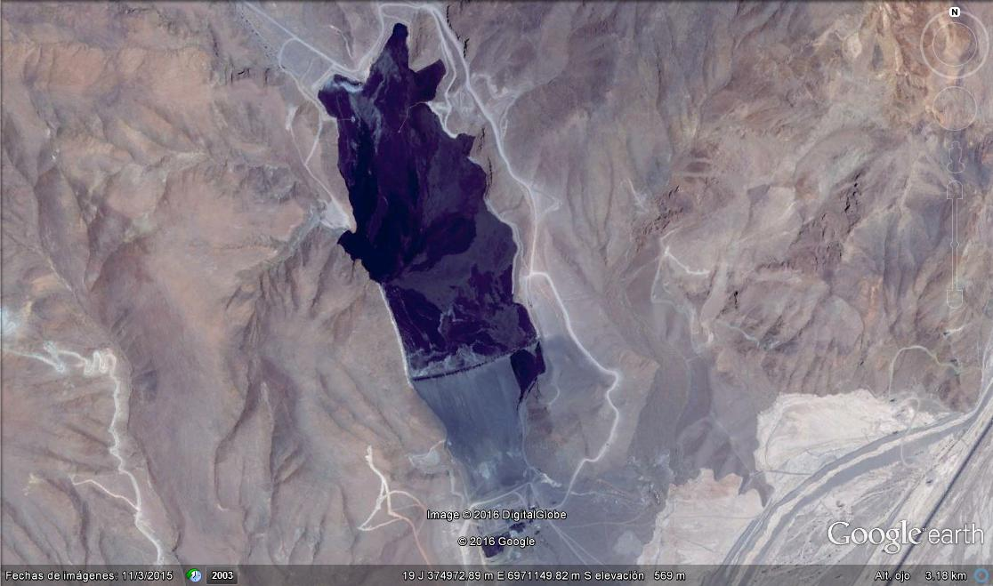
Coordenadas UTM de referencia
Datum: WGS 84 | Huso: 19 | UTM N (m): 6970340 | UTM E (m): 374883

INSTRUMENTOS DE CARÁCTER AMBIENTAL QUE REGULAN LA ACTIVIDAD FISCALIZADA.

Identificación de Instrumentos de Gestión Ambiental que regulan la actividad, proyecto o fuente fiscalizada.

N° | Tipo de instrumento | N°/  Descripción | Fecha | Comisión / Institución | Nombre de la actividad, proyecto o fuente regulada | Comentarios | Instrumento fiscalizado
1 | RCA | 6 | 1996 | COREMA ATACAMA | El Bronce de Atacama | Sin pertinencias | SI
2 | RCA | 45-B | 2001 | COREMA ATACAMA | Modificación Planta de Tratamiento de Minerales Proyecto Atacama Kozan | Pertinencia 37/2002 | SI
3 | RCA | 76 | 2012 | CEA ATACAMA | Aumento de la capacidad del Tranque de Relave El Gato de la SCM Atacama Kozan | Sin pertinencias | SI

Hallazgos

De los resultados de las actividades de fiscalización, asociadas a los Instrumentos de Carácter Ambiental indicados en el punto 3, se puede indicar que el/los principal(es) hallazgo(s) detectado(s) se presenta(n) a continuación. Respecto de los hechos que constituyen las conformidades, estos se encuentran descritos en el acta de inspección ambiental:

N° Hecho constatado | Materia específica objeto de la fiscalización ambiental. | Exigencia asociada | Hallazgo
1 | Manejo y Disposición de Relaves | Considerando 3.6 RCA 76/2012 en relación a la “Descripción del Proyecto”:  (…) Actualmente, la longitud total del muro resistente del tranque en operación presenta alrededor de 350 mts y su altura sobre los 45 mts (cota 585), teniendo autorizado, de acuerdo a la cota máxima, una altura de 54 mts con una revancha de 3 mts.(…) | Durante la inspección se midió en el tranque de relaves, la altura de la revancha. Dado lo irregular de ésta, se midió en tres puntos distintos, obteniendo los siguientes resultados: sector suroeste 0,9 m; sector centro 1,96 m, y sector sureste 2,4 m; por lo que se constata que no se cumple con los 3 metros exigidos para la revancha en el instrumento.  A pesar de lo anterior, se constató durante la inspección que no existió arrastre de material fuera de la cubeta, por lo que no se generó, en el marco del evento hidrometeorológico, riesgo para la salud de la población cercana (Paipote), así como tampoco para el medio ambiente.
2 | Manejo y Disposición de Relaves | Considerando 5.11 RCA 45-B/2008 en relación al “Sistema de reconducción de relaves”:  (…) Tres piscinas de emergencia ubicadas junto a la estación intermedia de bombeo en Paipote, para el almacenamiento de 750 m³ cada una, en caso de detenciones imprevistas del sistema de conducción.  (…) Dichas medidas consisten en la instalación de instrumentos de medición de flujo y presión para detectar fugas, inspecciones visuales periódicas, disposición de tres piscinas de emergencia (…) | Durante la inspección se constató en la parte inferior del tranque que la piscina de emergencia se encontraba parcialmente disponible, debido a que se encontraba subdividida en un sector para la emergencia y el otro sector era utilizado para captar agua del tranque y reenviarlas a las piscinas empleadas en el proceso; lo anterior constituye un desvío del instrumento toda vez que esta instalación debe estar 100% disponible para cualquier evento de emergencia, razón por la cual fue construida.  A pesar de lo anterior, se constató durante la inspección que no existieron contingencias asociadas al tranque o el relaveducto que implicarán la necesidad de utilizar dicha piscina de emergencias, por lo que no se generó, en el marco del evento hidrometeorológico, riesgo para la salud de la población cercana (Paipote), así como tampoco para el medio ambiente.

Conclusiones

En consideración a los hechos constatados, es posible concluir que a pesar de encontrarse hallazgo(s), correspondiente(s) principalmente a diferencias entre lo constatado respecto de lo autorizado ambientalmente, en relación al manejo y disposición de relaves, se verifica la conformidad a la(s) materia(s) relevante(s) objeto de la fiscalización. Lo anterior, y dado a que según lo constatado en terreno no existieron situaciones que pudiesen poner en riesgo la salud de las personas o el medioambiente, en relación a la materia antes descrita.

Dicho resultado no obsta a que en el futuro se realicen nuevos procedimientos de fiscalización ambiental, y no lo exime de ninguna clase de responsabilidad que pudiese contraer por cualquier hallazgo respecto del instrumento que lo regula, que se produzca con anterioridad o simultaneidad a la(s) fecha(s) en que se efectuó la actividad de fiscalización ambiental, y no hubiera sido directamente percibido y/o constatado en la misma por el fiscalizador.

ANEXOS.

N° Anexo | Nombre Anexo
1 | Acta de Inspección Ambiental de fecha 08 de abril de 2015

